Здоровое Питание. Картотека загадок о полезных продуктах.
В огороде – желтый мяч,  Только не бежит он вскачь,  Он как полная луна.  Вкусные в нем семена  (Тыква)  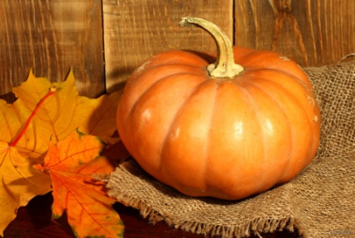 | Всех овощей она царица,  Своей величиной гордится.  На дыню издали похожа,  На рыжий мяч большущий тоже.  (тыква)  Рыжая царица  На грядке золотистая.  Царствовать привыкла  Лежебока… (тыква)
Как на грядке под листок  Закатился чурбачок –  Зеленец удаленький,  Вкусный овощ маленький.  (огурец)  Летом - в огороде,  Свежие, зеленые,  А зимою – в бочке,  Крепкие, соленые.  (огурец) | Он растет в теплице,  Холода боится,  Как трава зеленый,  А зимой соленый  (огурец)  В парнике стоит с утра  Невозможная жара!  И свисают , молодцы,  В пышных листьях…(огурцы)
У извилистой дорожки  Солнышко растет на ножке.  Как дозреет солнышко,  Будет горстка зернышек. (подсолнух) | 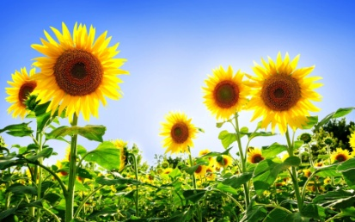
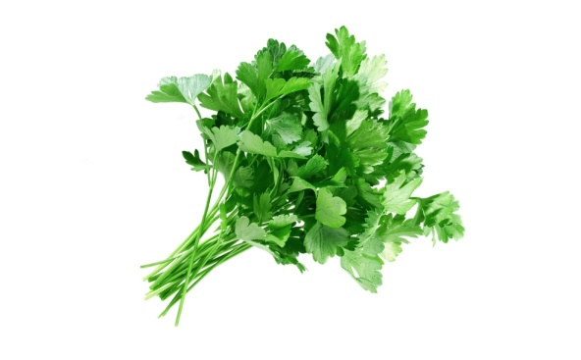 | Это вовсе не игрушка –  Ароматная… (петрушка)
Золотистый и полезный,  Виатминный, хотя резкий,  Горький вкус имеет он….  Обжигает… не лимон. (лук)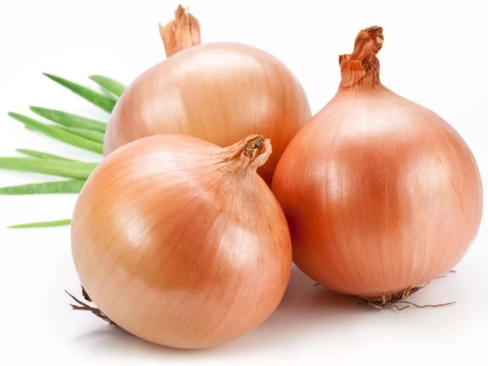 | До слез доводит он без рук  Догадались? Это…(лук)  Есть на каждом огороде,  Ведь любимец он в народе!  Всех избавит от недуг,  Чуть поплачешь..  Это (лук)
В зеленой палатке  Колобки спят сладко.  Много круглых крошек  Что это? (Горошек) | Щелк!  Стручок раскрылся!  Ох!  И рассыпался…(горох)
Что это за рысачок  Завалился на бочок?  Сам упитанный, салатный.  Верно, детки… (кабачок) | Кто разлегся среди грядки,  Кто играть не любит в прятки?  Вот Емеля-простачок.  Белобокий… (кабачок)
Хоть чернил он не видал,  Фиолетовым вдруг стал,  Любят овощ Ваня, Жан…  Так ведь это… (баклажан) | 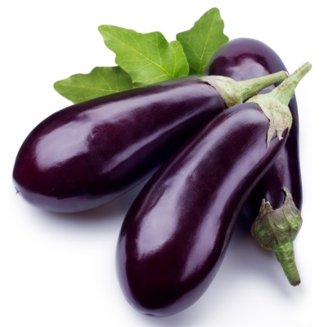
Зеленая толстуха  Надела уйму юбок.  Стоит как балерина,  Из листьев пелерина (капуста) | Как надела сто рубах,  Захрустела на зубах. (капуста)
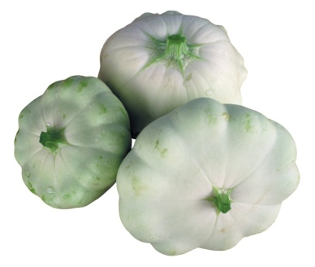 | Сидит на грядке под листом,  Да еще храпит притом.  Видит пятый сладкий сон  Лежебока - .. (патиссон)
Красный, детки, но не мак.  В огороде – не бурак.  Сочный лакомый синьор.  Угадали? (помидор)  Как на нашей грядке  Выросли загадки  Сочные да крупные,  Вот такие круглые.  Летом зеленеют,  К осени краснеют.  (помидоры)  Был зеленым – пожелтел,  Куртку красную надел.  Это что за светофор?  Спит в теплице …(помидор) | Что это за елочки,  Нет на них иголочек?  Что за красные шары,  Но не видно мишуры?  Так красиво вдоль забора  Летом спеют …(помидоры)  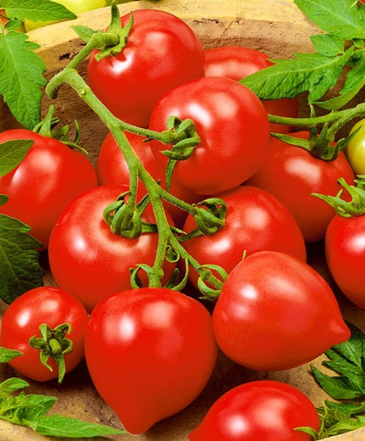
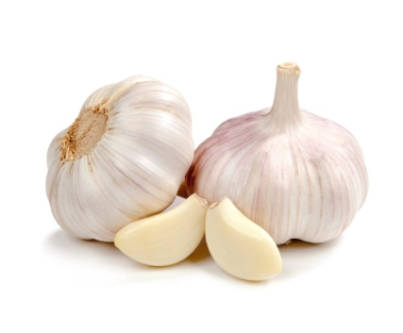 | Он кусает, только вот,  Зубок ест, но где же рот?  Белый носит сюртучок.  Что, скажи, дружок? (чеснок)
Он почти как апельсин,  С толстой кожей, сочный,  Недостаток лишь один –  Кислый очень-очень (лимон) | 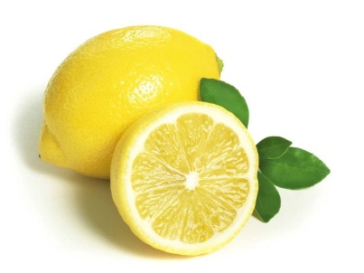
Бурая – не мишка,  В норке – но не мышка (картошка)  Под кустом копнешь немножко,  Выглядит на свет… (картошка) | Кругла, Рассыпчата, бела,  На стол она с полей пришла.
Красная девица,  Сидит в темнице,  А коса на улице ( морковь)  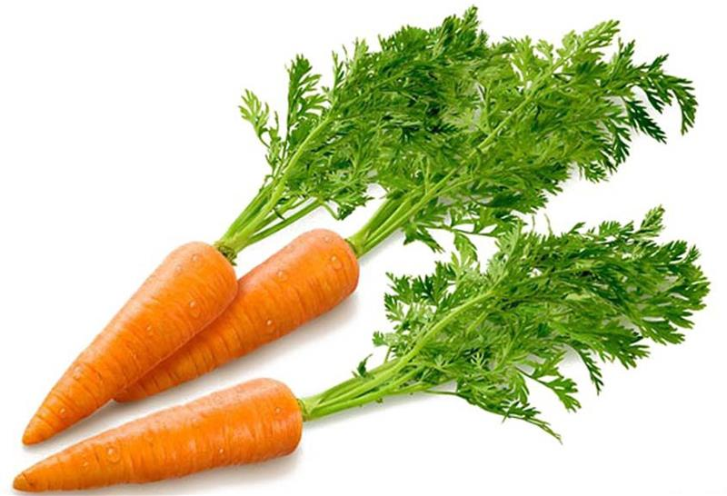 | В огороде по порядку  Занимают сестры грядку.  С в оранжевой обновке  Щеголяют все… (морковки)  Огородная краля,  Сскрылась в подвале,  Ярко-желтая на цвет,  А коса-то , как букет. (морковка)  Насыщает детям кровь  Очень сладкая… (морковь)
C виду он как рыжий мяч,  Только он не мчится вскачь.  В нем полезный витамин  Это спелый… (апельсин) | С оранжевой кожей,  На мячик похожей,  Но в центре не пусто,  А сочно и вкусно. (апельсин)
Что за барышня такая  Смотрит, с ветки, не моргая.  Синий сарафан на диво.  Догадались? Это… (слива) | Кто-то там, в углу садовом,  В скромном платьице лиловом,  Прячется в листве пугливо  Догадались? Это…(слива)
Далеко на юге где-то  Он растет зимой и летом.  Удивит собою нас  Толстокожий… (ананас) | 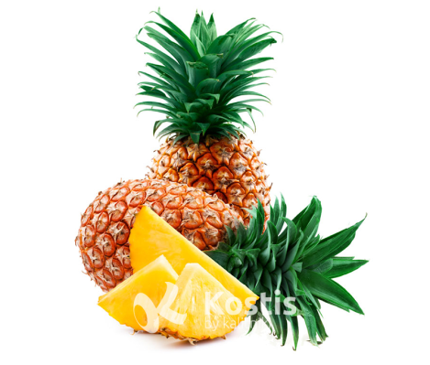
Он тяжелый и пузатый,  Носит фрак свой полосатый.  На макушке хвостик ус.  Спелый изнутри… (арбуз) | Минеральный карапуз  На столе лежит… (арбуз)
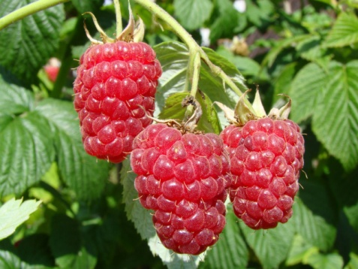 | Это ягода лесная  Нам лекарство заменяет  Если вы больны ангиной.  Пейте на ночь чай с …(малиной)
Знают этот фрукт детишки,  Любят ест его мартышки.  Родом он из жарких стран  В тропиках растет –  (банан) | Сладок он, но толстокож,  И чуть-чуть на серп похож.  (банан)
Круглое, румяное,  Я расту на ветке.  Любят меня взрослые,  И маленькие детки. (яблоко) | 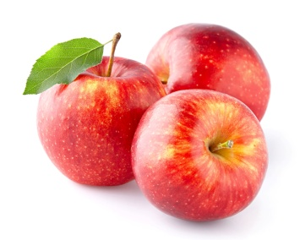
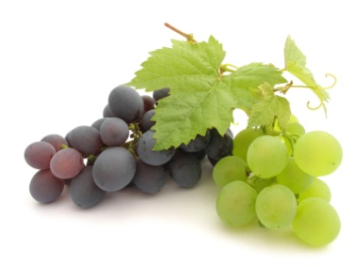 | Близнецы на тонкой ветке,  Все лозы родные детки.  Гостю каждый в доме рад  Это сладкий…(виноград)
Фрукт похож на неваляшку,  Носит желтую рубашку.  Тишину в саду нарушив,  С дерева упала…(груша) | 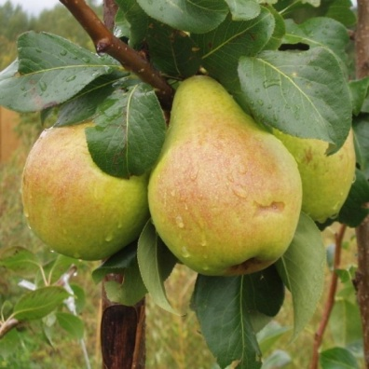
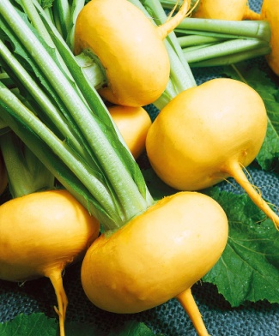 | Кустик пышненький над грядкой,  Корень круглый, желтый, сладкий!  Держит грядка овощ крепка.  Что за овощ желтый? (репка)

